电源箱、直流稳压电源、XDYA-10
- 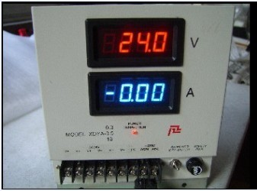
- 1
电源箱XDYA-10 AC220V DC24V 外型尺寸：280X175X150
一 概述
XDYA-03型、XDYA-05型、XDYA-10型直流稳压电源采用新器件研制而成。它具有体积小，输出电流大，稳定度较高等特点。电路中采用了过流保护措施，故不会因负载过重而损坏本电源。该电源广泛使用于各种“光字牌”仪表、实验室和其它场合。
二 技术性能：
1、输入电源电压：220VAC10%50Hz
2、输出电压：24V DC
3、输出电压：XDYA-03型 24VDC 3A
XDYA-05型 24VDC 5A
XDYA-10型 24VDC 10A
4、工作环境：环境温度 -10℃~45℃
相对湿度 ≤85%
5、功率： XDYA-03型 ≤70W
XDYA-05型 ≤118W
XDYA-10型 ≤238W
6、输出电压稳定度：输入电源电压变化±10%时，输出相对变化±0.5%。
7、输出纹波： ＜80mVPP。
XDYA-03型
8、XDYA-05型稳压电源具有过流保护功能。保护时面板上有LED指示。
XDYA-10型
9、输出指示：XDYA型直流稳压电源采用指针式电压表电流分别指示输出电压值和电流值。
10、绝缘电阻：各端子与地之间，输入与输出之间，绝缘电阻＞50MΩ/500V DC

[更新时间：2011/03/28]
单 价： | 台
原产地： | 陕西西安
年产量： | 10000
产品规格： | 外型尺寸：280X175X150
属性描述： | XDYA-03型、XDYA-05型、XDYA-10型直流稳压电源采用新器件研制而成。

